НАО «КАРАГАНДИНСКИЙ ТЕХНИЧЕСКИЙ УНИВЕРСИТЕТ
ИМЕНИ АБЫЛКАСА САГИНОВА»

Кафедра кибербезопасность и искуственный интеллект

ЛАБОРАТОРНАЯ
РАБОТА №7

по дисциплине «Введение в базы данных»
Тема: Создание клиентского приложения

Принял:
Жакина М.
__________________________
(подпись) (дата)
Выполнил:
ст.гр. СИБ-23-8 Ермахамбетов Д.Е.

Караганда 2025

Лабораторная работа № 7
«Создание клиентского приложения»

Цель работы: освоить способы создания приложения для работы с БД
Создать клиентское исполняемое приложение, которое бы (в соответствии с индивидуальным вариантом задания на курсовое проектирование):
- позволяло осуществлять ввод, просмотр, навигацию, редактирование и удаление данных в/из таблиц базы данных посредством интерфейсных форм с учетом ограничений БД;
- позволяло формировать запросы к БД и осуществлять просмотр результатов запросов;
- формировало отчеты и позволяло просматривать этот отчет с экрана монитора (либо экспорт отчета в документы MS Office).
- имело меню, объединяющее все элементы приложения;
- сопровождалось справочной системой.

Листинг:
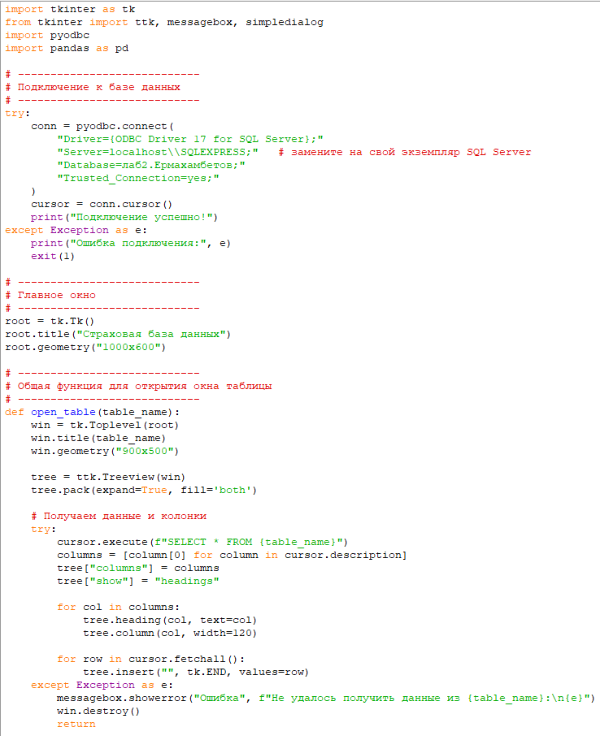

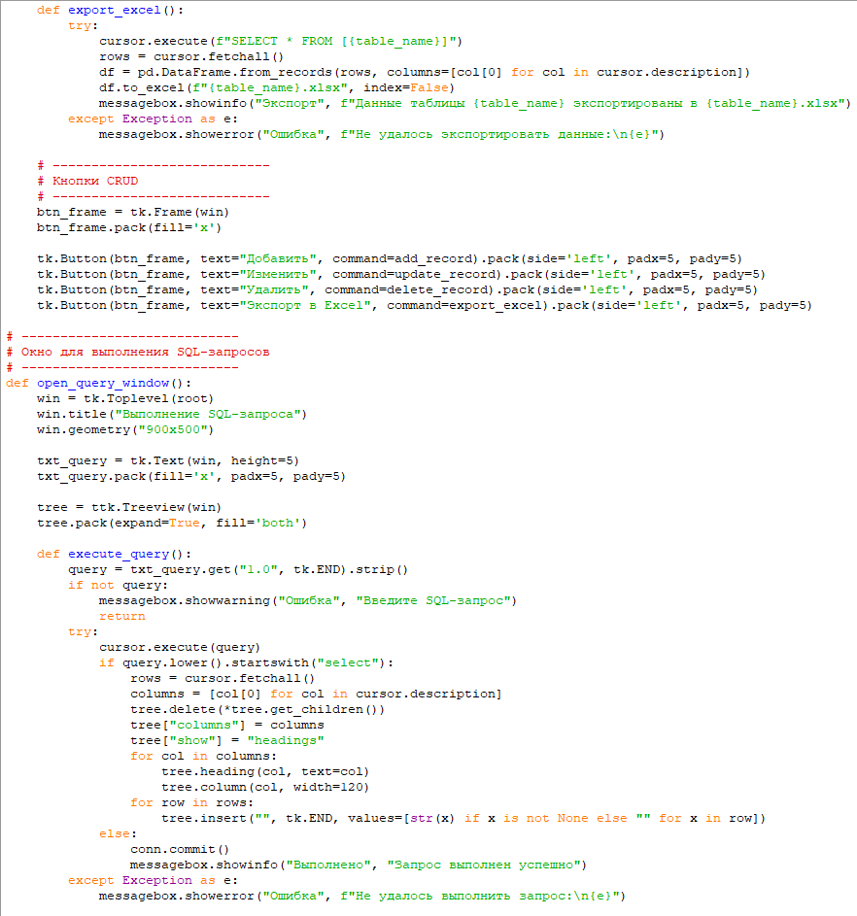
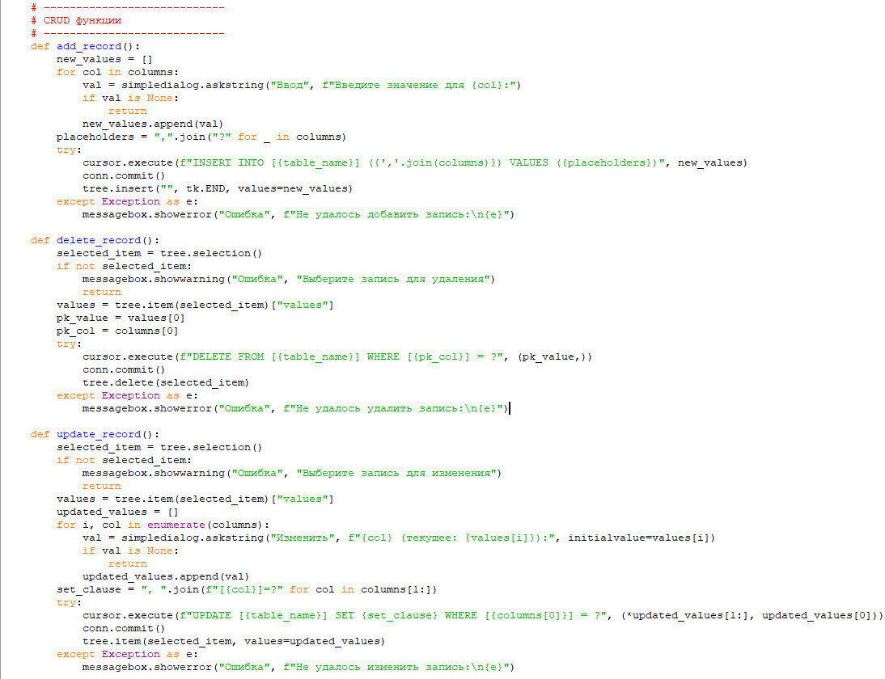
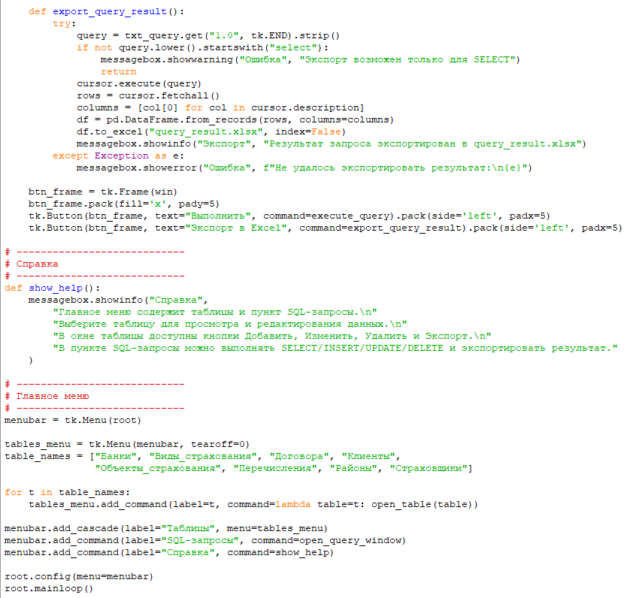
Редактирование, добавление, удаление записей:
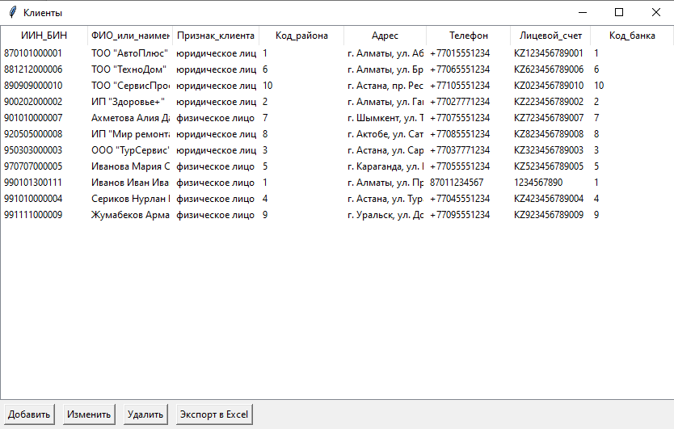
Выполнение SQL запроса:
